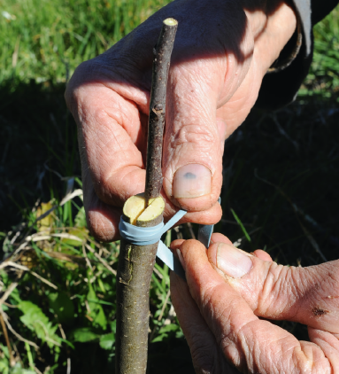
Chapitre 7
1 Comment les plantes se développent-elles ?
Je me documente – page 146
document 1 : La croissance des arbres
et la production de fruits.

ÉNONCÉ

1. Qu’est-ce qui permet à l’arboriculteur de faire pousser de nouveaux pommiers ?
(coche la bonne réponse)
Les branches du pommier Les graines contenues dans les pommes
Les racines du pommier Les feuilles du pommier

2. Quel est l’intérêt de greffer les jeunes pousses ? (coche la bonne réponse)
Accélérer le développement du futur arbre Obtenir plusieurs d’arbres par greffe
Obtenir directement des graines Les faire germer plus vite

3. En combien de temps l’arboriculteur peut-il espérer obtenir de nouvelles pommes à partir de graines ? (coche la bonne réponse)
Un an Quelques mois Quelques jours
4 à 5 ans Au moins 10 ans

4. Quelle étape est essentielle pour la production de fruits ? (coche la bonne réponse)
L’arbre doit posséder plusieurs dizaines de branches
L’arbre doit fleurir
L’arbre doit mesurer au moins 6 mètres de haut
L’arbre doit avoir plus de 200 feuilles

5. Quel est l’intérêt pour l’arboriculteur de sélectionner des variétés de pommes ?

……………………………………………………………………………………………………………………………………………………

……………………………………………………………………………………………………………………………………………………

……………………………………………………………………………………………………………………………………………………

……………………………………………………………………………………………………………………………………………………

……………………………………………………………………………………………………………………………………………………

……………………………………………………………………………………………………………………………………………………

……………………………………………………………………………………………………………………………………………………

